ESPECIFICACIONES TÉCNICAS PARA ADQUISICIÓN DE BIENES

REQUISITOS NECESARIOS DEL(LOS) BIEN(ES) Y LAS CONDICIONES COMPLEMENTARIAS | Para ser llenado por el proponente | Para la calificación de la entidad
 | CARACTERÍSTICAS DE LA PROPUESTA  (Manifestar aceptación, especificar y/o adjuntar lo requerido) | CUMPLE |  | Observaciones (especificar el porqué no cumple)
 |  | SI | NO | Observaciones (especificar el porqué no cumple)
I. DETALLE DEL(LOS) BIEN(ES)
ANAFE-COCINA DE 4 HORNALLAS CON HORNO
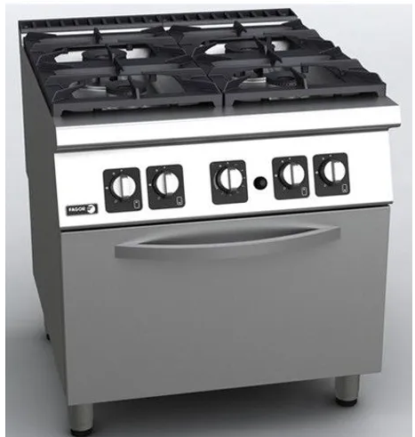

II. CARACTERÍSTICAS GENERALES DEL(LOS) BIEN(ES)
A. REQUISITOS DEL(LOS) BIEN(ES)
- Requisito 1: 1 unidad anafe/cocina de 4 hornillas con horno, a gas natural
2. Requisito 2: Construcción en acero inoxidable de grado alimenticio y /o sanitario (316, ANSI, AISI 304), soldaduras, juntas no visibles, resistentes a corrosión
3. Requisito 3: Cocina de sobremesa sobre horno o con horno incluido
4. Requisito 4: Fuegos abiertos con válvula de seguridad y termopares
5. Requisito 5: Panel, parrillas y/o bandejas recogegrasas extraíbles y lavables. Parrillas fabricadas en fundición esmaltada RAAF (resistente a los productos alcalinos, ácidos y al fuego y altas temperaturas)
6. Requisito 6: Pilotos de bajo consumo y termopares colocados dentro del cuerpo de quemador para mayor protección.
7. Requisito 7: Parrillas y quemadores de fundición esmaltada o acabado Scotch Brite
8. Requisito 8: Sistema contra infiltraciones de agua.
9. Requisito 9: Quemadores de diferentes potencias, aptos para ollas de gran capacidad (mínimo 2)
10. Requisito 10:.Dimensiones aproximadas 80 cm X 80 cm X 85 cm
11. Requisito 11: Horno estático de dimensiones GN 2/1, de fácil utilización, con los mandos colocados en el panel superior.
12. Requisito 12: Cámara de cocción construida totalmente en acero inoxidable.
13. Requisito 13: Introducción de la bandeja en sentido panorámico,
14. Requisito 14: Guías en tres niveles de altura
15. Requisito 15: Control termostático de la temperatura (125 - 310 ºC).
16. Requisito 16: Calentamiento mediante resistencias blindadas de acero inoxidable con conmutador selector para funcionamiento de la zona superior y/o inferior. Potencia total de calentamiento: 6 kW aproximado.
17. Requisito 17: Solera en la base del horno fabricada en hierro fundido, de 6 mm
18. Requisito 18: Junta de cierre de fibra de vidrio para mejor eficiencia térmica y durabilidad.
19. Requisito 19: Puerta de horno desmontable
20. Requisito 20: Mandos con base de apoyo protectora y sistema contra infiltraciones de agua.

21. Requisito 21: Protector de chimenea de hierro fundido esmaltado de alta temperatura.
B. INSTALACIÓN DEL BIEN
Instalación en ambientes de la cocina del Servicio de Nutrición y Dietoterapia de la Clínica de la Regional La Paz
C. INSPECCIÓN Y PRUEBAS
Inspección previa del área donde se instalará
D. CONDICIONES COMPLEMENTARIAS
Luego de la instalación, se realizará una prueba de funcionamiento del equipo y Capacitación
E. PROVISIÓN DE REPUESTOS
De acuerdo al modelo del equipo
F. MANUALES
Manual de usuario
G. OTROS
Toma de medidas de acometida de gas natural para que esta coincida con la toma de gas del equipo
III. CONDICIONES DEL(LOS) BIEN(ES)
A. PLAZO DE ENTREGA
60 días calendario
B. GARANTIAS
Garantía técnica del fabricante de que el equipo ha sido confeccionado con acero inoxidable de grado alimenticio
Garantía de instalación del equipo
C. RÉGIMEN DE MULTAS
Multa del 0,3% por día de retraso en la entrega
D. FORMA DE PAGO
Contra entrega
E. FORMA DE ENTREGA Y RECEPCION DEL BIEN
En ambientes del Servicio de Nutrición en la Clínica de la Regional La Paz.

MODELO DE ESPECIFICACIONES TÉCNICAS
PARA ADQUISICIÓN DE BIENES:

REQUISITOS NECESARIOS DEL(LOS) BIEN(ES) Y LAS CONDICIONES COMPLEMENTARIAS | Para ser llenado por el proponente | Para la calificación de la entidad
 | CARACTERÍSTICAS DE LA PROPUESTA  (Manifestar aceptación, especificar y/o adjuntar lo requerido) | CUMPLE |  | Observaciones (especificar el porqué no cumple)
 |  | SI | NO | Observaciones (especificar el porqué no cumple)
I. DETALLE DEL(LOS) BIEN(ES)
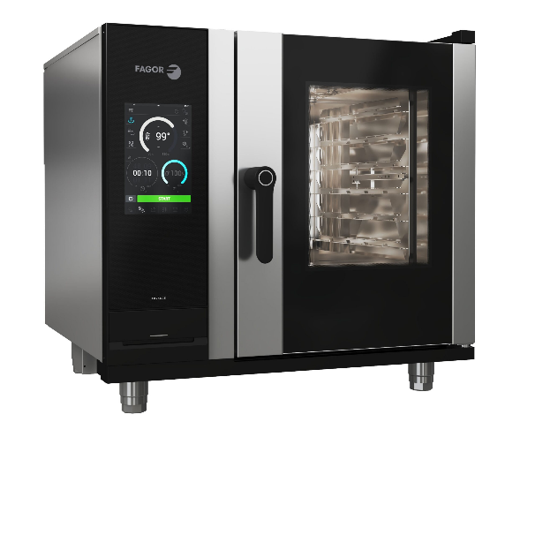

II. CARACTERÍSTICAS GENERALES DEL(LOS) BIEN(ES)
A. REQUISITOS DEL(LOS) BIEN(ES)
- Requisito 1: Horno profesional de acero inoxidable de alta calidad (grado alimenticio, 304 mínimo), robusto y ergonómico, funcionamiento a gas natural
- Requisito 2: Capacidad: 5 a 6 bandejas GN-1/1 (con opción de guías).
- Requisito 3: Sistema de Cocción: Inyección directa de vapor. Modos: Convección, vapor y mixto.
- Requisito 4: Panel de Control con pulsadores digitales + mandos tipo ruleta "Scroll".
- Requisito 5: Dimensiones aproximadas 817 × 898 × 846 mm
- Requisito 6: Limpieza: de preferencia sistemas automáticos de lavado
- Requisito 7: Humedad: Control automático de humedad.
B. INSTALACIÓN DEL BIEN
Instalación en ambientes de la cocina del Servicio de Nutrición y Dietoterapia de la Clínica de la Regional La Paz
C. INSPECCIÓN Y PRUEBAS
Demostración de las características y funcionamiento del equipo previa adjudicación
D. CONDICIONES COMPLEMENTARIAS
Luego de la entrega del equipo, deberá realizarse la capacitación al personal que estará a cargo del mismo
E. PROVISIÓN DE REPUESTOS
Repuestos/reposición disponibles para vajilla, accesorios, bandejas y carros
F. MANUALES
Manuales de operación y mantenimiento en español
III. CONDICIONES DEL(LOS) BIEN(ES)
A. PLAZO DE ENTREGA
90 días calendario computables desde la adjudicación
B. GARANTIAS
Garantía técnica del fabricante y/o del proveedor, de funcionamiento, de buena confección y provisión de repuestos
C. RÉGIMEN DE MULTAS
Multa del 0.3 % por dia retrazado en la entrega.
D. FORMA DE PAGO
Contra entrega
E. FORMA DE ENTREGA Y RECEPCION DEL BIEN
En el Servicio de Nutrición y Dietoterapia de Clínica Regional La Paz

